ЗА ГРАЂАНЕ - ПРИЈАВНИ ФОРМУЛАР ЗА ПОРОДИЧНЕ КУЋЕ/СТАНОВЕ
СПРОВОЂЕЊЕ МЕРА ЕНЕРГЕТСКЕ САНАЦИЈЕ ПОРОДИЧНИХ КУЋА И СТАНОВА
у Граду Ужицу

1. ЛИЧНИ ПОДАЦИ
1. | Име и презиме
2. | Број личне карте
3. | Адреса
4. | Број кат. парцеле (уколико знате)
5. | Катастарска општина(уколико знате)
6. | Број телефона фиксни
7. | Број телефона мобилни

2. МЕРА ЗА КОЈУ СЕ ПРИЈАВЉУЈЕТЕ
А) | ЗА НАБАВКУ И УГРАДЊУ МАТЕРИЈАЛА ЗА ТЕРМИЧКУ ИЗОЛАЦИЈУ СПОЉНИХ ЗОДОВА ПОРОДИЧНИХ КУЋА У IV ЗОНИ
Б) | НАБАВКА И УГРАДЊА СТОЛАРИЈЕ СА ОДГОВАРАЈУЋИМ ТЕРМИЧКИМ СВОЈСТВИМА (ПОРОДИЧНА КУЋА)
В) | НАБАВКА И УГРАДЊА СТОЛАРИЈЕ СА ОДГОВАРАЈУЋИМ ТЕРМИЧКИМ СВОЈСТВИМА (СТАН)
Г) | ЗА НАБАВКУ КОТЛОВА НА ПРИРОДНИ ГАС
* потребно је да подносилац пријаве заокружи искључиво једну меру

Прилози:
- фотокопију личне карте са адресом пребивалишта или очитана лична карта подносиоца захтева;
- предрачун (профактура) са количином и ценом за опрему са уградњом коју грађанин добија од једног од привредних субјеката (извођача радова) са листе коју је објавио Град Ужице а коју грађанин изабере са листе
- Копију грађевинске дозволе, односно други документ којим се доказује легалност објекта,
- Извод из листа непокретности за објекат, не старији од две године (фотокопија)
- Потврда о могућности прикључења на гасоводну мрежу коју издаје АД ''УЖИЦЕ-ГАС'' (за меру набавка котла на природни гас)
- Фотокопија Ужичке породичне картице (картица за породице са троје и више деце) и фотокопију личне карте корисника картице,
- Изјава подносица пријаве о коришћењу средства Града за ову намену
.
Изјављујем да прихватам Конкурсом прописане услове и критеријуме енергетске ефикасности у породичним кућама и зградама колективног становања у граду Ужицу у 2021. години.

Датум:____________2021. године
Потпис подносиоца захтева

________________________
Напомена: Обавезно попунити тест са друге стране пријавног обрасца

- Кад је изграђен ваш објекат/стан?

- После 2012.
- 1990. – 2012.
- 1960. – 1990.
- 1919. – 1960.

- Да ли сте мењали или додавали елементе спољних зидова вашег објекта/стана у последњих 5 година?

- Да, постављена је термоизолација и промењени су прозори на објекту
- Да, постављена је термоизолација
- Да, мењани су прозори и спољна врата
- Не
- Не знам

- Да ли на спољним зидовима вашег објекта/стана постоји термоизолациони материјал (стиропор, стиродур, минерална вуна и сл.)

  - Да, 10-15 cm
  - Да, 8-10 cm
  - Да, 5-8 cm
  - Не
  - Не знам

- Да ли постоји термоизолациони материјал на међуспратној конструкцији изнад грејаног простора Вашег објекта/стана (раван кров изнада стана, поткровље које се не греје изнад стана, тавански простор изнада стана или сл.)?

  - Да, 10-15 cm
  - Да, 8-10 cm
  - Да, 5-8 cm
  - Не
  - Не знам

- Да ли постоји термоизолациони материјал на конструкцији испод грејаног простора Вашег објекта/стана (у колико је испод стана тло, подрумске просторије, пасаж кроз објекат и слични отворени или негрејани простори)?

  - Да, 10-15 cm
  - Да, 8-10 cm
  - Да, 5-8 cm
  - Не
  - Не знам

- Која врста прозора је на вашем објекту/стану?

- Дрво-алуминијумски прозори са вишеслојним стаклом
- ПВЦ прозори са вишеслојним стаклом
- Алуминијумски прозори са вишеслојним стаклом
- Дрвени прозори крило на крило са једноструким стаклом
- Не знам

- Који систем грејања користите у вашем објекту/стану?

- грејање системом топлотне пумпе
- грејање на дрва и угаљ
- грејање на пелет
- грејање на природни гас
- грејање на електричну енергију
- Не знам

- Како загревате воду за коришћење у објекту/стану?
1. Бојлер повезан са системом соларних колектора
2. Бојлер повезан са системом грејања
3. Проточни бојлер
4. Електрични бојлер
5. Не знам
* потребно је да заокружите одговор

Постојећи прозори на вашем објекту*:
- ЈЕДНОСТРУКИ дрвени прозори
Примери:
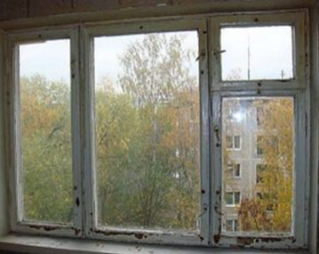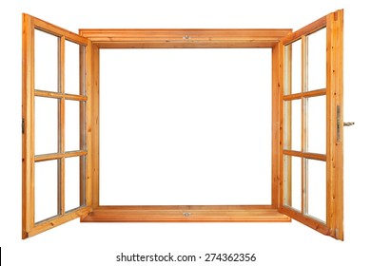

- ДУПЛИ дрвени прозори
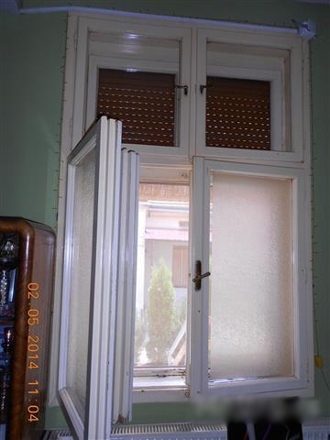Примери:
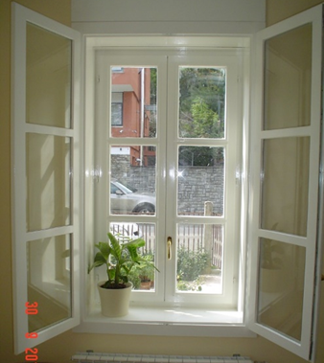
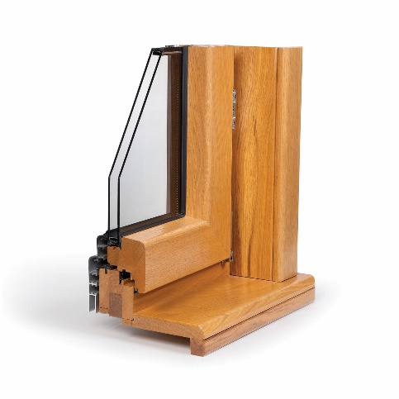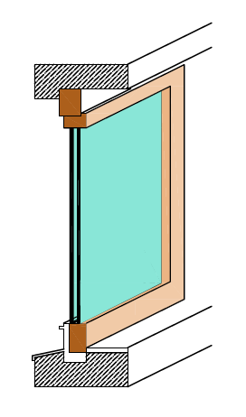3. Дрвени прозори са дуплим (вакуум) стаклом
Примери:

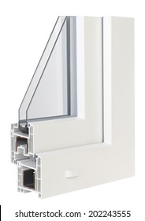4. ПВЦ или алуминијумски прозор
Пример:

* потребно је да заокружите одговор

